**Redirecionamentos em HTTP**

Redirecionamento de URL, também conhecido como encaminhamento de URL, é uma técnica para atribuir mais de um endereço de URL a uma página, a um formulário, a um site inteiro ou a uma aplicação web.  
O HTTP possui um tipo especial de resposta, chamado de **redirecionamento HTTP**, para essa operação.

Redirecionamentos cumprem diversos objetivos:

* Redirecionamentos temporários durante manutenção ou inatividade do site
* Redirecionamentos permanentes para preservar links/favoritos existentes após mudar os URLs do site, páginas de progresso ao fazer upload de um arquivo, etc.

**Princípio**

No HTTP, o redirecionamento é acionado por um servidor que envia uma resposta especial de redirecionamento para uma requisição.  
Respostas de redirecionamento possuem códigos de status que começam com **3**, e um cabeçalho **Location** contendo a URL para onde redirecionar.

Quando navegadores recebem um redirecionamento, eles carregam imediatamente a nova URL fornecida no cabeçalho Location.  
Além de um pequeno impacto de desempenho devido à ida e volta adicional, os usuários raramente percebem o redirecionamento.

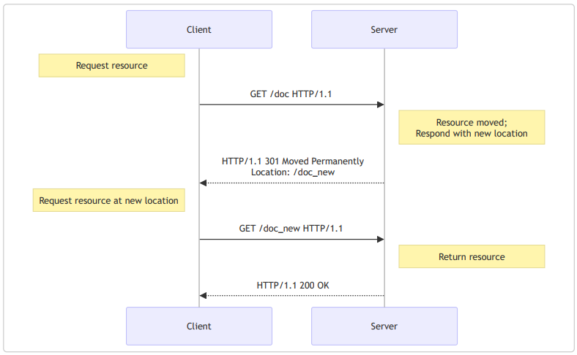

**Tipos de redirecionamento**

Existem vários tipos de redirecionamentos, classificados em três categorias:

1. Redirecionamentos permanentes
2. Redirecionamentos temporários
3. Redirecionamentos especiais

**Redirecionamentos permanentes**

Esses redirecionamentos são feitos para durar para sempre. Eles indicam que a URL original não deve mais ser usada e deve ser substituída pela nova.  
Robôs de motores de busca, leitores de RSS e outros rastreadores atualizarão a URL original do recurso.

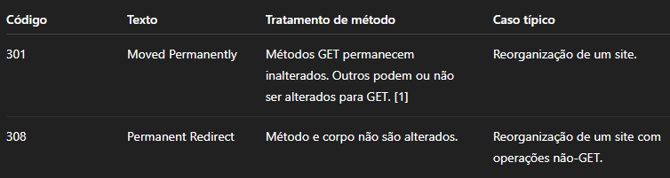

**[1]** A especificação não pretendia permitir a mudança de método, mas há agentes de usuário existentes que de fato mudam. O código **308** foi criado para remover a ambiguidade do comportamento ao usar métodos diferentes de GET.

**Redirecionamentos temporários**

Às vezes, o recurso requisitado não pode ser acessado de sua localização canônica, mas pode ser acessado de outro local. Nesse caso, um redirecionamento temporário pode ser usado.

Robôs de motores de busca e outros rastreadores **não memorizam** a nova URL temporária.  
Redirecionamentos temporários também são usados ao criar, atualizar ou excluir recursos, para mostrar páginas de progresso temporárias.

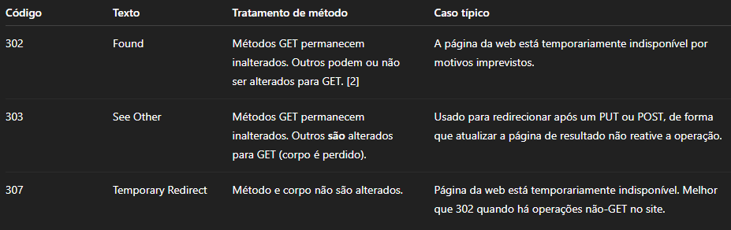

**[2]** A especificação não pretendia permitir a mudança de método, mas há agentes de usuário existentes que de fato mudam. O código **307** foi criado para remover a ambiguidade do comportamento com métodos não-GET.

**Redirecionamentos especiais**

* **304 (Not Modified)** redireciona uma página para a cópia em cache local (que estava obsoleta)
* **300 (Multiple Choices)** é um redirecionamento manual: o corpo, apresentado pelo navegador como uma página da web, lista as possíveis opções e o usuário clica em uma para selecionar.

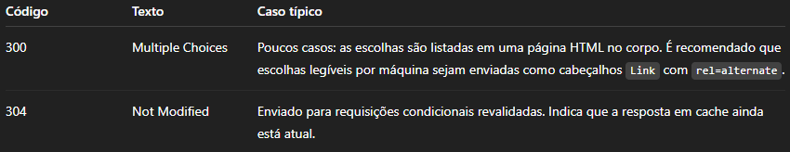

**Outra forma de especificar redirecionamentos**

Redirecionamentos HTTP não são a única maneira de definir redirecionamentos. Existem outras duas:

1. Redirecionamentos HTML com o elemento <meta>
2. Redirecionamentos JavaScript via DOM

**Redirecionamentos HTML**

Redirecionamentos HTTP são a melhor maneira de criar redirecionamentos, mas às vezes você não tem controle sobre o servidor.  
Nesse caso, tente usar um elemento <meta> com o atributo http-equiv definido como Refresh no <head> da página.  
Ao exibir a página, o navegador irá para a URL indicada.

O atributo content deve começar com um número indicando quantos segundos o navegador deve esperar antes de redirecionar para a URL fornecida.  
Sempre defina como 0 para conformidade com acessibilidade.

Obviamente, esse método só funciona com HTML e não pode ser usado para imagens ou outros tipos de conteúdo.

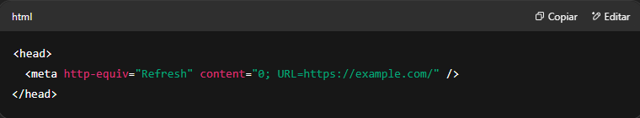

**Redirecionamentos JavaScript**

Redirecionamentos em JavaScript são realizados atribuindo uma string de URL à propriedade window.location, carregando a nova página:

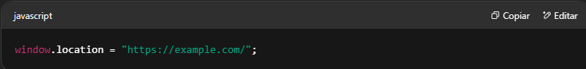

Assim como os redirecionamentos HTML, isso **não funciona com todos os recursos**, e obviamente **só funcionará em clientes que executam JavaScript**.  
Por outro lado, existem mais possibilidades: por exemplo, você pode acionar o redirecionamento **somente se certas condições forem atendidas**.

**Ordem de precedência**

Com três formas de acionar redirecionamentos, vários métodos podem ser usados ao mesmo tempo. Mas qual é aplicado primeiro?

1. Redirecionamentos **HTTP** sempre são executados primeiro — eles existem antes mesmo de haver uma página transmitida.
2. Surpreendentemente, redirecionamentos **JavaScript** são executados em seguida, antes dos redirecionamentos HTML.  
   Isso ocorre porque o redirecionamento <meta> acontece **depois que a página está completamente carregada**, o que ocorre **após todos os scripts terem sido executados**.
3. Redirecionamentos **HTML (<meta>)** são executados **somente se** não houver redirecionamentos HTTP ou JavaScript executados antes do carregamento da página.
4. Se houver qualquer redirecionamento JavaScript **após** o carregamento da página (por exemplo, ao clicar em um botão), ele será executado **por último**, desde que a página não tenha sido redirecionada anteriormente por outros métodos.

**Quando possível, use redirecionamentos HTTP** e **não adicione redirecionamentos via <meta>**.  
Se alguém alterar os redirecionamentos HTTP mas esquecer de alterar os redirecionamentos HTML, eles deixarão de ser idênticos, o que pode causar **um loop infinito ou outros pesadelos**.

**Casos de uso**

Há inúmeros casos de uso para redirecionamentos, mas como o desempenho é impactado a cada redirecionamento, seu uso deve ser mantido **no mínimo necessário**.

**Alias de domínio**

Idealmente, existe uma única localização, e portanto uma única URL, para cada recurso. Mas há razões para nomes alternativos para um recurso:

Um caso comum é quando um site está em www.exemplo.com, mas acessá-lo via exemplo.com também deve funcionar.  
Redirecionamentos de exemplo.com para www.exemplo.com são, portanto, configurados.  
Você também pode redirecionar a partir de sinônimos comuns ou erros de digitação frequentes de seus domínios.

Por exemplo, sua empresa foi renomeada, mas você deseja que links ou favoritos existentes **ainda consigam encontrá-lo** com o novo nome.

**Forçando HTTPS**

Requisições para a versão http:// do seu site redirecionarão para a versão https:// do seu site.

**Mantendo links ativos**

Quando você reestrutura sites, URLs mudam.  
Mesmo que você atualize os links do seu site para corresponder às novas URLs, você **não tem controle sobre os links externos**.

Você não quer quebrar esses links, pois eles trazem usuários valiosos e ajudam no SEO, então você configura redirecionamentos das URLs antigas para as novas.

**Expandindo o alcance do seu site**

Mudando para um novo domínio.

**Nota**: Essa técnica **funciona para links internos**, mas tente evitar redirecionamentos internos.  
Um redirecionamento tem um custo de desempenho significativo (pois uma requisição HTTP extra ocorre).  
Se você puder evitá-lo corrigindo os links internos, **corrija-os**.

**Respostas temporárias para requisições inseguras**

Requisições **inseguras** modificam o estado do servidor, e o usuário **não deveria reenviá-las** de forma não intencional.

Normalmente, você não deseja que seus usuários reenviem requisições **PUT**, **POST** ou **DELETE**.  
Se você servir a resposta como resultado direto dessa requisição, um clique no botão de recarregar irá **reenviar a requisição** (possivelmente após uma mensagem de confirmação).

Nesse caso, o servidor pode retornar uma resposta **303 (See Other)** apontando para uma URL que conterá as informações corretas.  
Se o botão de recarregar for pressionado, **apenas essa página é recarregada**, sem repetir a requisição insegura.

**Respostas temporárias para requisições demoradas**

Algumas requisições podem demandar mais tempo no servidor, como requisições **DELETE** que são agendadas para processamento posterior.  
Nesse caso, a resposta é um redirecionamento **303 (See Other)** que aponta para uma página indicando que a ação foi agendada, e que eventualmente informa o progresso da operação ou permite cancelá-la.

**Configurando redirecionamentos em servidores comuns**

**Apache**

Redirecionamentos podem ser definidos tanto no **arquivo de configuração do servidor** quanto no arquivo **.htaccess** de cada diretório.

O módulo mod_alias possui as diretivas Redirect e RedirectMatch que, por padrão, configuram redirecionamentos **302**:

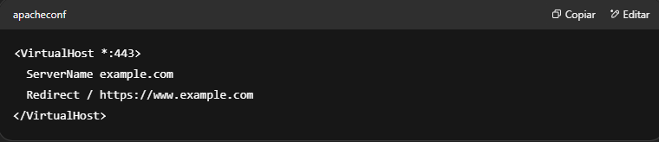

A URL https://example.com/ será redirecionada para https://www.example.com/, assim como qualquer arquivo ou diretório abaixo dela  
(ex: https://example.com/alguma-pagina será redirecionada para https://www.example.com/alguma-pagina)

RedirectMatch faz o mesmo, mas utiliza uma **expressão regular** para definir um conjunto de URLs afetadas:

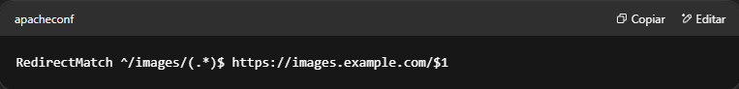

Todos os documentos no diretório images/ serão redirecionados para um domínio diferente.

Se você **não quiser** um redirecionamento temporário, um parâmetro extra (o código de status HTTP ou a palavra-chave permanent) pode ser usado para configurar outro tipo de redirecionamento:

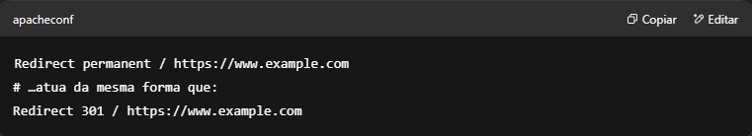

O módulo mod_rewrite também pode criar redirecionamentos. Ele é mais flexível, porém um pouco mais complexo.

**Nginx**

No **Nginx**, você cria um **bloco de servidor** específico para o conteúdo que deseja redirecionar:

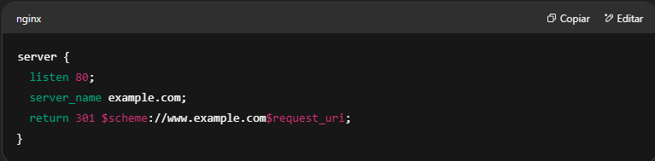

Para aplicar um redirecionamento a um diretório ou apenas a certas páginas, use a diretiva rewrite:

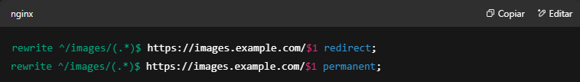

**IIS**

No **IIS**, você usa o elemento <httpRedirect> para configurar redirecionamentos.

**Loops de redirecionamento**

**Loops de redirecionamento** ocorrem quando redirecionamentos adicionais seguem um que já foi seguido.  
Em outras palavras, há um **ciclo que nunca será concluído**, e nenhuma página será encontrada.

Na maioria das vezes, isso é um problema de configuração do servidor.  
Se o servidor puder detectá-lo, ele retornará um erro **500 Internal Server Error**.  
Se você encontrar esse erro logo após modificar uma configuração de servidor, provavelmente é um **loop de redirecionamento**.

Às vezes, o servidor **não detectará** o problema: um loop de redirecionamento pode se estender por **vários servidores**, e nenhum deles terá a imagem completa.  
Nesse caso, os navegadores detectam o problema e exibem uma mensagem de erro.

O **Firefox** exibe:

O Firefox detectou que o servidor está redirecionando a solicitação para este endereço de forma que nunca será concluída.

O **Chrome** exibe:

Esta página da Web tem um loop de redirecionamento

Em ambos os casos, o usuário **não pode fazer muita coisa** (a menos que haja corrupção do lado dele, como conflito de cache ou cookies).

É importante evitar **loops de redirecionamento**, pois eles **quebram completamente a experiência do usuário**.